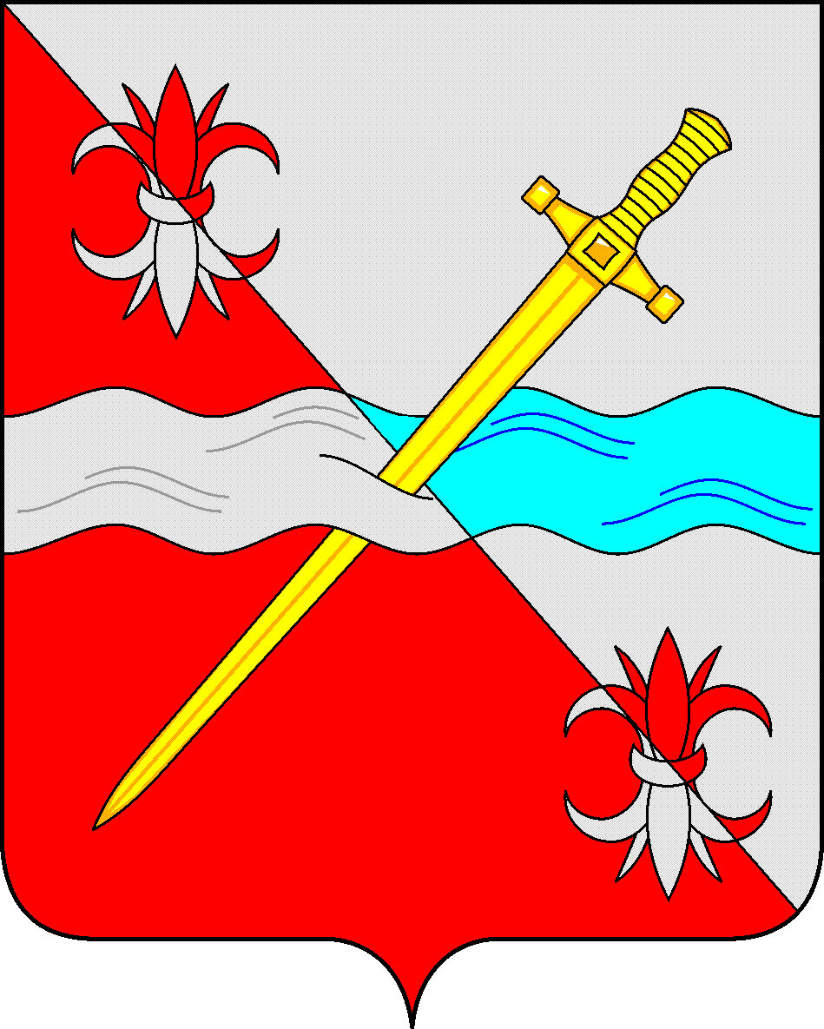
СОВЕТ
депутатов Советского муниципального округа
Ставропольского края

РЕШЕНИЕ
08 февраля 2024 г. № 161
г. Зеленокумск

О перечне должностей муниципальной службы в Совете депутатов Советского муниципального округа Ставропольского края, при назначении на которые граждане и при замещении которых муниципальные служащие обязаны представлять сведения о своих доходах, расходах, об имуществе и обязательствах имущественного характера, а также сведения о доходах, об имуществе и обязательствах имущественного характера своих супруги (супруга) и несовершеннолетних детей

Руководствуясь Федеральным законом 25 декабря 2008 г. № 273-ФЗ «О противодействии коррупции», в соответствии с Уставом Советского муниципального округа Ставропольского края Совет депутатов Советского муниципального округа Ставропольского края

РЕШИЛ:

1. Утвердить перечень должностей муниципальной службы в Совете депутатов Советского муниципального округа Ставропольского края, при назначении на которые граждане и при замещении которых муниципальные служащие обязаны представлять сведения о своих доходах, об имуществе и обязательствах имущественного характера, а также сведения о доходах, об имуществе и обязательствах имущественного характера своих супруги (супруга) и несовершеннолетних детей:
Управляющий делами - юрисконсульт Совета депутатов Советского муниципального округа Ставропольского края.
Главный специалист Совета депутатов Советского муниципального округа Ставропольского края.
2. Настоящее решение вступает со дня его принятия

Председатель Совета депутатов
Советского муниципального округа
Ставропольского края Н.Н.Деревянко

Глава
Советского муниципального округа
Ставропольского края С.В.Гультяев

